**Sabato 16 novembre**

CINEMA POLITEAMA

ore 15.30  
film fuori concorso **Le Grand Bleu**di Luc Besson, Francia, 1988, 120’

ore 17.30  
**Galà di apertura**

ore 17.45  
[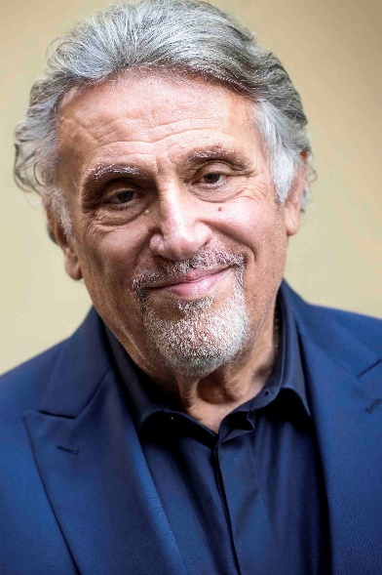](https://www.istess.it/wp-content/uploads/2024/11/hi_2018226181848_0K9A8631t1.jpg)  
corto **Il racconto di Ester**di Simone Barletta , Italia, 2024, 7’  
interviene **Andrea Roncato**

ore 18.00  
[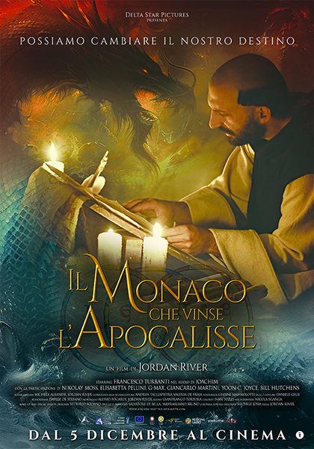](https://www.istess.it/wp-content/uploads/2024/11/locandina.jpg)  
film **Il monaco che vinse l’Apocalisse** di Jordan River, Italia, 2024, 85’.  
incontro con il regista**Jordan River**, il direttore della fotografia **Gianni Mammolotti**, lo scenografo **Davide De Stefano,**l’autore delle musiche **Michele Josia** e gli attori **Giancarlo Martini**,**Ilaria Barra** e **G-Max**

ore 21.00  
[](https://www.istess.it/wp-content/uploads/2024/11/MEET_2024-card-cabrini.jpg)  
film fuori concorso **Francesca Cabrini**di Alejandro Monteverde, Stati Uniti, 2024, 142’  
incontro con **Cristiana Dell’Anna**

**Domenica 17 novembre**

CINEMA POLITEAMA

ore 15.30 – cento anni dalla nascita di Achille Togliani *[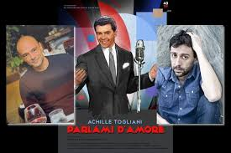](https://www.istess.it/wp-content/uploads/2024/11/togliani.jpeg)*doc fuori concorso **Parlami d’amore** di Adelmo Togliani, Italia, 2023, 62’  
incontro con **Adelmo Togliani**

ore 17.00  
[](https://www.istess.it/wp-content/uploads/2024/11/puntorugiada.jpeg)  
film fuori concorso **Il punto di rugiada** di Marco Risi, Italia, 2023, 112’  
incontro con **Marco Risi**

ore 19.00  
Corto fuori concorso **Le cinque stagioni**  
a cura del laboratorio fotografico della Casa del Giovane di Piediluco  
incontro con gli ospiti e gli operatori della **Casa del Giovane**  
e letture a cura di **Cecilia Di Giuli**

ore 21.00  
corto **Prova d’amore** di Denis Nazzari, Italia, 2024, 10’

ore 21.15  
[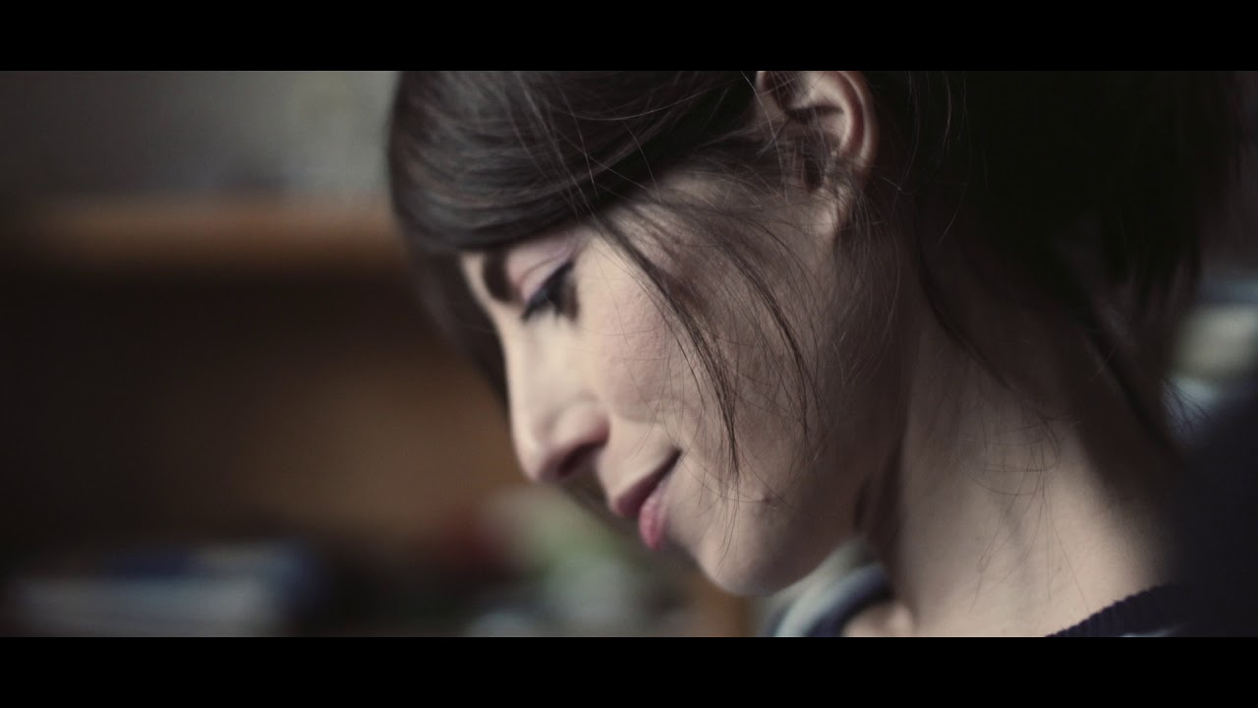](https://www.istess.it/wp-content/uploads/2024/11/maxresdefault.jpg)  
doc **Note per un buon uso delle rovine** di Alice Visconti e Oreste Crisostomi, Italia, 2024, 70’  
incontro con **Alice Visconti**, **Oreste Crisostomi, Paolo Liberati**e**Oreste Scalzone**

**Lunedì 18 novembre**

CENACOLO SAN MARCO

ore 9.30  
**Cineforum per le scuole**

ore 12.30-00.30  
**MARATONA 12 ORE DI CINEMA**

[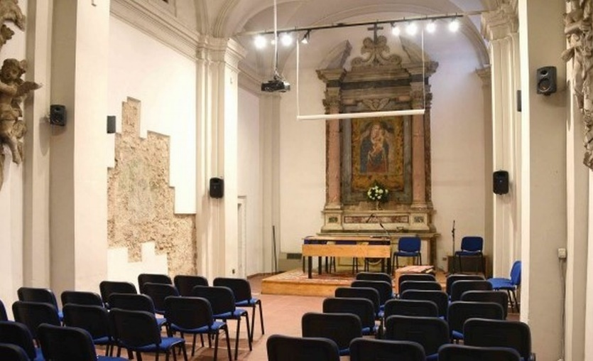](https://www.istess.it/wp-content/uploads/2024/11/Terni-cenacolo-San-Marco.jpg)

ore 12.30 – Focus emergenza acquacorto **Damji** di Nazanin Chitsaz, Iran, 2’  
corto**Salt Sellers**, di Maryam Samadi, Belgio, 15’  
doc **The Island** di Mahmut Taş, Turchia, 5’  
doc **Amrroy** di Youssef Bousmou, Marocco, 15’  
doc **Vulemo l’acqua – l’urlo dei boschi** di Norman Vitale, Francesco Zummo, Nino Carlotta, Diego Alex Petralito, Italia, 32’

ore 14.00  
doc **In Zeinab’s Heaven** di Ali Mehdi, Pakistan, 2023, 26’  
ore 14.30  
film **Parvin** di Mirabbas Khosravinezhad, Iran, 2023, 82’  
ore 16.00  
doc **Romina**, di Valerio Lo Muzio, Michael Petrolini, Italia, 2024, 72’  
ore 17.15  
film **La Festa del ritorno** di Lorenzo Adorisio, Italia, 2023, 103’  
ore 19.00  
corto **Signora**di Alfio D’Agata, Italia, 2024, 11’  
ore 19.15  
film **Catene** di Lorenzo Vitrone, Flavio Santandrea, Anna Coccoli, Lorenzo Nuccio, Matteo Giampietruzzi, Italia, 2023, 93’

ore 21.00  
corto**A Summer’s End Poem** di Lam Can-zhao, Cina, 2023, 15’  
ore 21.15  
film **One Soul** di Lukas Karwowski, Polonia, 2023, 92’

ore 23.00  
MARATONA CORTI DI ANIMAZIONE  
**The 9th Continent**di Mostafa Borzouyan Dastjerdi, Iran, 7’  
**Drowning is Better**di Sarwar Abdullah, Iraq, 6’  
**Carta bianca** di Francesca Marinelli, Francia, 13’  
**Scratch** di Jakub Krzyszpin, Polonia, 6’  
**Tytnia**di Geri Prendushi, Albania, 4’  
**Rose Rash** di Thanut Rujitanont, Tailandia, 10’  
**Lights**di Jitka Nemikinsová, Repubblica Ceca, 9’  
**Chosen’t** di Yotam Goren, Israele, 7’  
**Nicely Awful** di Tobias Schlage, Giappone, 5’

**Martedì 19 novembre**

BCT

[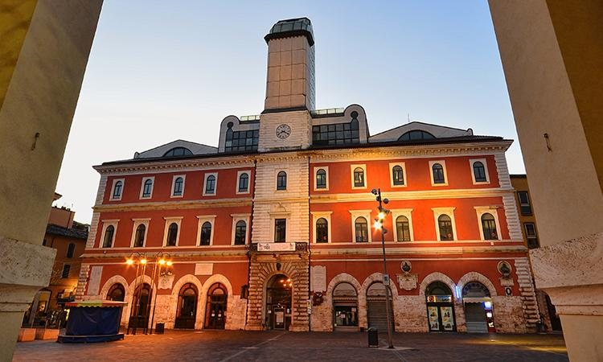](https://www.istess.it/wp-content/uploads/2024/11/biblioteca.jpg)

ore 9.15  
cineforum per le scuole  
incontro con **Religions for Peace**

ore 16.00  
doc **Abla** di Said Najmi, Giordania, 2023, 15’

ore 16.20 – Focus cinema, pace, dirittianimazione**Lei è stata il primo bacio di Karim**di Andrea Biglione, Italia, 3’  
animazione **Muti come pesci**di Antonio Stoccuto, Italia, 4’  
corto**Hide & Seek** di Rami Abbas, Palestina, 2023, 7’  
corto **Shelter** di Maarten Sleegers, Anna Sherstiuk, Paesi Bassi, 2024, 15’

ore 17.00  
incontro **“Oltre la guerra. Pensieri, vie e strumenti per la pace”**con **Gianfranco Maddoli**e**Luca Ferrucci**, presidente dell’Istituto Connestabile-Piastrelli

[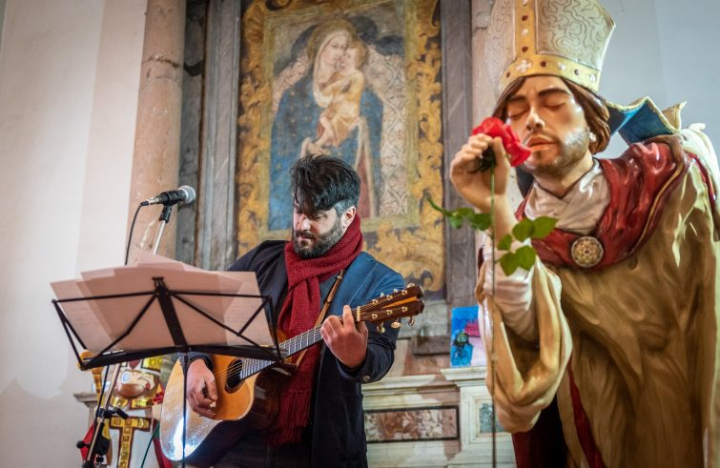](https://www.istess.it/wp-content/uploads/2024/11/52691130459_675f8e2c12_o-755x491.jpg)

Cenacolo San Marco  
ore 21.00  
spettacolo **ADESSO 25/20**diretta della puntata 800 del podcast **Adesso in onda**  
con la partecipazione di**Emanuele Cordeschi Bordera**e**Marialuna Cipolla**

**Mercoledì 20 novembre**

CINEMA POLITEAMA

ore 9.15  
**cineforum per le scuole**

ore 16.00  
corto **Beati i puri di cuore** di Matteo Giampetruzzi, Italia, 2024, 15’

ore 16.20  
doc **Volare**di Mohamed Kenawi, Italia, 2024, 50’  
incontro con **Mohamed Kenawi**

ore 17.30  
corto **Cocci** di Agnese Fallongo, Italia, 2023, 20’  
corto**Tre Volte alla Settimana** di Emanuele Vicorito, Italia, 2023, 13’  
corto **La legge del mercato** di Alessandro Panza, Italia, 2024, 5’

ore 18.15  
[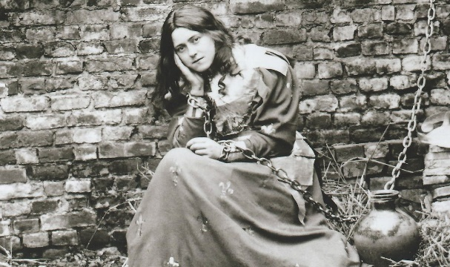](https://www.istess.it/wp-content/uploads/2024/11/teresa-di-lisieux-1136x672.jpg)  
doc **Sarò l’Amore… Sarà l’Amore** di Silvia Imperi, Italia, 2024, 92’  
incontro con **Silvia Imperi**

ore 21.00  
[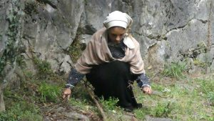](https://www.istess.it/wp-content/uploads/2024/11/Bernadette-fiori-300x169.jpg)  
doc **Cercando Bernadette** di Bruno di Marcello, Italia, 2024, 52’  
incontro **Bruno Di Marcello,** **Alberto Maggi, Giovanni De Angelis, Umberto Sorbo, Giovanna Vasapollo, Dafne Di Marcello**e**Chiara Taigi**

**Giovedì 21 novembre**

CINEMA POLITEAMA

ore 9.15  
**cineforum scuole**

ore 16.00  
corto **A Bird Called Memory –** **Pássaro Memória** di Leonardo Martinelli, Brasile, 15’

ore 16.20  
film **Itu Ninu** di Itandehui Jansen, Messico, 2023, 72’

ore 17.30 – focus francescanodoc fuori concorso  
**Con il vento nel petto: vita di Contardo Ferrini** di Alberto Di Giglio, Italia, 2015, 60’  
**Todi di Jacopone** di Alberto Di Giglio e Luigi Boneschi, Italia, 2019, 11’  
**Porziuncola porta del cielo** di Alberto Di Giglio, Italia, 2017, 28’  
incontro con **Alberto Di Giglio**

ore 21.00  
doc **C’era una volta a Greccio** di Luca Mannaioli,  Italia, 2024, 40’

ore 21.40  
incontro con **Francesco Soddu**, vescovo di Terni, **Fabio Bussotti**, premio Moschin Ubaldi 2024 e il**cast del film** La Stella di Greccio, intervento di **Davide Rondoni**, presidente del Comitato per gli 800 anni della morte di Francesco d’Assisi

film fuori concorso  
**Il poverello di Assisi** di Enrico Guazzoni, Italia, 1911, 11’

[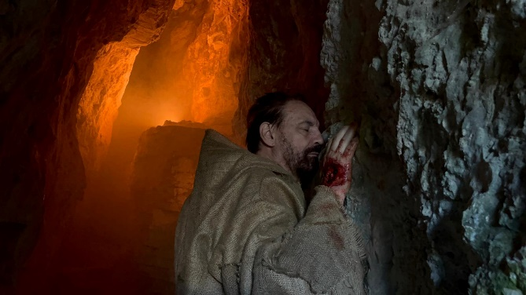](https://www.istess.it/wp-content/uploads/2024/11/stimmate.jpg)

ore 22.00  
corto **La Verna, 1224** di Luca Mannaioli, Italia, 2024, 15’

ore 22.30  
film fuori concorso  
**La Stella di Greccio** di Arnaldo Casali, Italia, 2023, 57’

**Venerdì 22 novembre**

CINEMA POLITEAMA

ore 9.15  
cineforum per le scuole

ore 16.00  
corto**Era ora!** di Valerio Manisi, Italia, 2024, 15’

ore 16.20  
film **Glory Hole** di Romano Montesarchio, Italia, 2024, 95’

ore 18.00 – Focus sulla violenza di genere   
corto ***Una voce***, di Andrea Andolina, Italia, 12’  
corto **Mi chiamavo Eva,** di Miriam Previati, Italia, 10’  
corto fuori concorso **La ragazza dagli occhi d’oro**  
di Lucrezia Proietti e Federico Mastroprimiano, Italia, 2024, 20’

ore 21.00  
[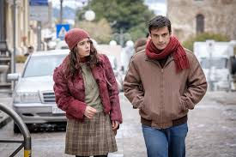](https://www.istess.it/wp-content/uploads/2024/11/clapselisa.jpeg)  
serie **Per Elisa – il caso Claps**di Marco Pontercorvo, Italia, 2023, 50’  
incontro con **Gildo Claps**, **Marco Pontecorvo**, **Gianmarco Saurino**, **Rosa Diletta Rossi**, **Vincenzo Ferrera**, **Giacomo Giorgio**, i rappresentanti dell’**associazione Penelope** e dell’**impresa sociale San Martino**consegna del **Premio Panchina Rossa 2024**

**Sabato 23 novembre**

CINEMA POLITEAMA

ore 9.15  
Cineforum per le scuole

ore 15.30  
corto **Things Unheard Of** di Ramazan Kilic, Turchia, 2023, 15’  
corto **In spirito** di Nicolò Folin, Italia, 2024, 14’  
corto **Maieti** di Matteo Boscolo Gioachina e Daniele Caruso, Italia, 2024, 20’

ore 16.30  
corto **Bob & Weave** di Adelmo Togliani  
con Alessandro Benvenuti e Bianca Guaccero, Italia, 2024, 19’

ore 17.00  
corto **Lo zio di Venezia** di Alessandro Parrello con Guglielmo Poggi, Giorgio Tirabassi  
e Maurizio Lombardi, Italia, 2024, 20’

ore 17.30  
corto **Cosa resta** di Francesca Scanu, Italia, 2024, 15’  
incontro con **Francesca Scanu**

ore 18.00 – omaggio a Paolo Borsellino

[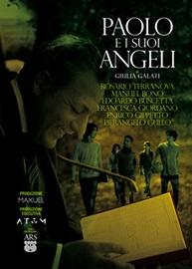](https://www.istess.it/wp-content/uploads/2024/11/show_img.jpeg)  
corto **Paolo e i suoi angeli**di Giulia Galati con Rosario Terranova, Italia, 2024, 7’  
incontro con **Rosario Terranova**

ore 18.15  
[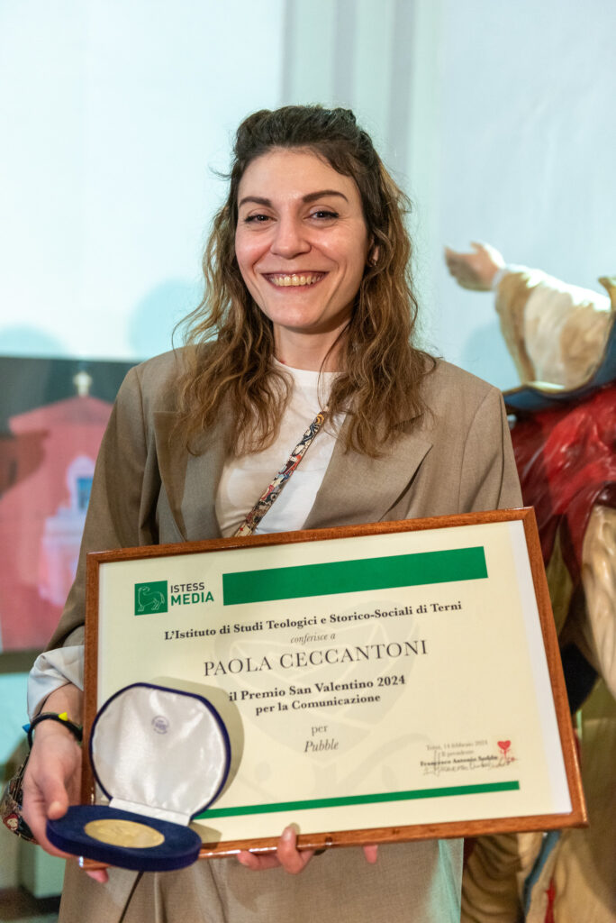](https://www.istess.it/wp-content/uploads/2024/11/pubble.jpg)  
**1984 Adesso**incontro con **Pubble l’Imbannabile**

ore 21.00  
[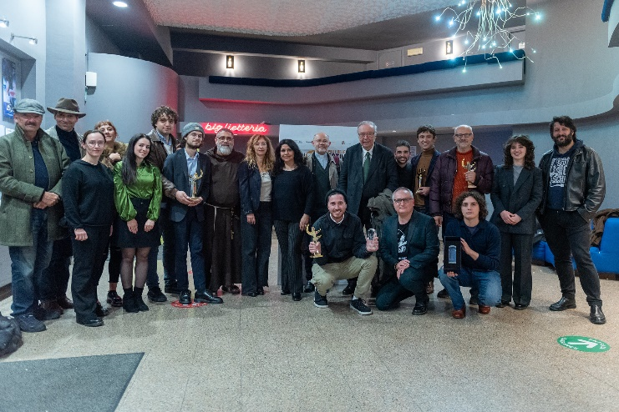](https://www.istess.it/wp-content/uploads/2024/11/angeli.jpg)  
**La Notte degli Angeli 2024**

ore 21.30

[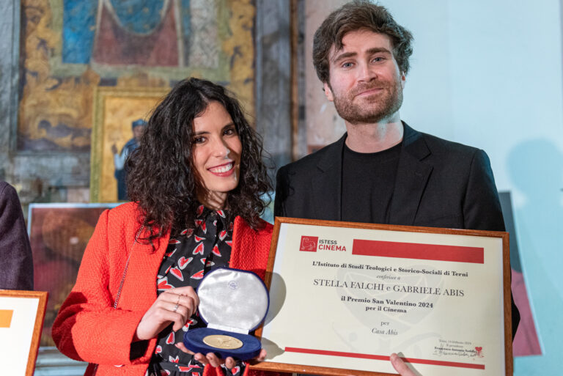](https://www.istess.it/wp-content/uploads/2024/11/casa-abis.jpg)  
spettacolo **Casa Abis** con **Stella**e **Gabriele Abis**

**Domenica 24 novembre**

CINEMA POLITEAMA

ore 15.30  – focus Bangladeshfilm fuori concorso **Bangla** di Phaim Buhyian, Italia, 2019, 85’  
incontro con **Phaim Bhuyian**

[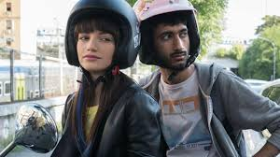](https://www.istess.it/wp-content/uploads/2024/11/bangla.jpeg)

ore 17.00  
**Laila** di Bani Somadder, Bangladesh, 8’  
**The Taste of Honey** di Fabeha Monir, Mohammad Rakibul Hasan, Bangladesh, 6’  
**The Rebirth of Bangladesh**, Mohammad Rakibul Hasan, Fabeha Monir, Bangladesh, 7’

[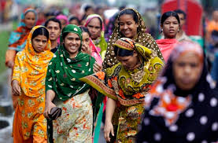](https://www.istess.it/wp-content/uploads/2024/11/bangladesh.jpeg)

ore 17.30  
**Focus Bangladesh**Danze, canti, testimonianze e degustazioni di piatti tipici  
a cura della **Comunità Bangladese** di Terni  
incontro con **Ahmed Muztaba Zamal**, direttore del **Dhaka International Film Festival**

[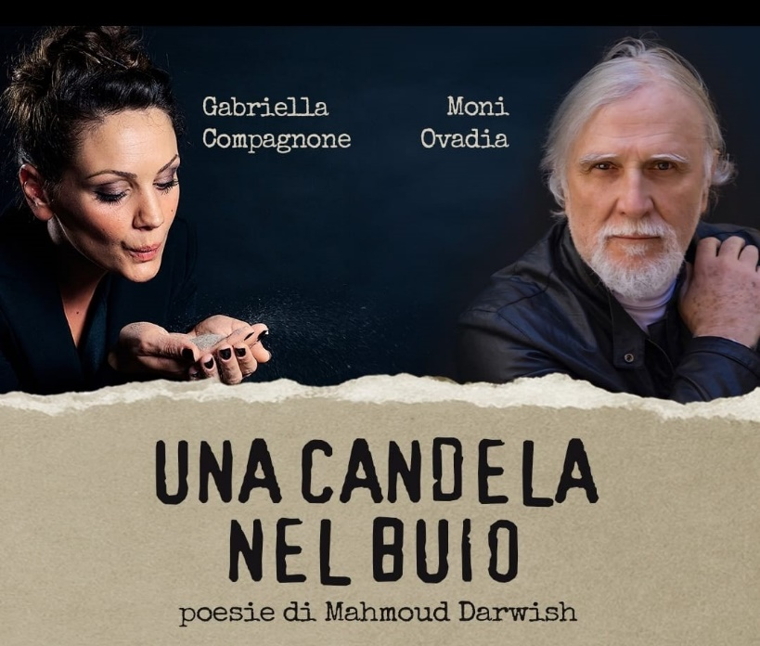](https://www.istess.it/wp-content/uploads/2024/11/candelabuio.jpg)

ore 21.00 – focus Gaza  
spettacolo **Una candela nel buio**con **Moni Ovadia** e **Gabriella Compagnone**

[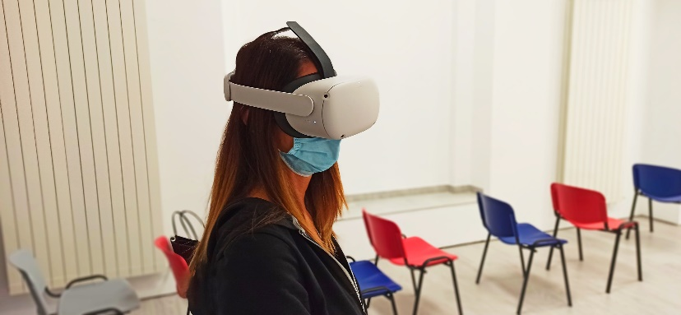](https://www.istess.it/wp-content/uploads/2021/05/innovater.jpg)

**ESPRIENZE DI REALTA’ VIRTUALE**

DOMENICA 17 NOVEMBRE  
**Cinema Politeama**ore 17-18.30

MARTEDI 19 NOVEMBRE  
**BCT**ore  17.30 – 18.30

MERCOLEDI 20, GIOVEDI 21 e VENERDI 22 NOVEMBRE  
**Cinema Politeama**ore 16.30-17.30